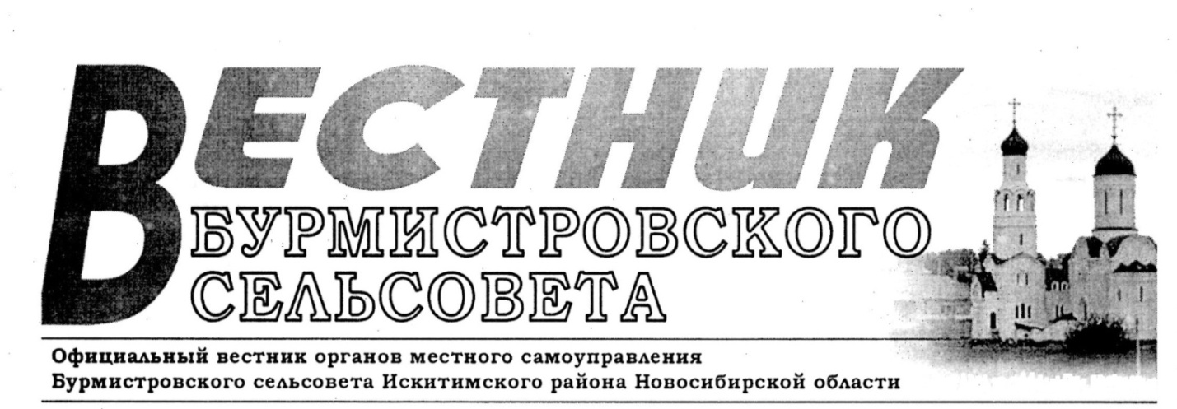

№ 18 (133) от 11.12.2024

**АДМИНИСТРАЦИЯ БУРМИСТРОВСКОГО СЕЛЬСОВЕТА**

**ИСКИТИМСКОГО РАЙОНА НОВОСИБИРСКОЙ ОБЛАСТИ**

**П О С Т А Н О В Л Е Н И Е**

05.12.2024 № 79/76.002

д. Бурмистрово

О проведении публичных слушаний

В соответствии с Порядком организации и проведения публичных слушаний в Бурмистровском сельсовете, Федеральным законом от 06.10.2003г. № 131-ФЗ «Об общих принципах местного самоуправления в Российской Федерации», Уставом сельского поселения Бурмистровского сельсовета Искитимского муниципального района Новосибирской области

ПОСТАНОВЛЯЮ:

1. Публичные слушания по обсуждению проектов решений Совета депутатов Бурмистровского сельсовета «Об исполнении бюджета Бурмистровского сельсовета Искитимского района Новосибирской области за 2023 год», «О бюджете Бурмистровского сельсовета Искитимского района Новосибирской области на 2025 год и плановый период 2026-2027 годов» и проекта Прогноза социально-экономического развития Бурмистровского сельсовета Искитимского района на 2025 год и плановый период 2026 и 2027 годов, назначить на 14 декабря 2024 года, время проведение 12-00 в здании администрации Бурмистровского сельсовета.

2. Экспозиция с демонстрационными материалами открыта с 05.12.2024 по 14.12.2024 года. Посещение экспозиции возможно понедельник-четверг с 08-00 до 12-00, с 14-00 до 17-00, пятница с 08-00 до 12-00, с14-00 до 16-00. В период размещения проекта, подлежащего рассмотрению на публичных слушаниях и проведения  экспозиции участники публичных  слушаний имеют  право  вносить  предложения  и замечания: в письменной или устной форме в ходе проведения собрания участников публичных слушаний; в письменной форме в адрес организатора публичных слушаний; посредством  записи  в книге (журнале) учета посетителей экспозиции проекта, подлежащего рассмотрению на публичных слушаниях.

3. Ответственное лицо по проведению публичных слушаний глава Бурмистровского сельсовета Бовталова Л.И.

4. Опубликовать настоящее постановление в периодическом печатном издании «Вестник Бурмистровского сельсовета» и разместить на официальном сайте в сети «Интернет».

Глава Бурмистровского сельсовета Л.И.Бовталова

* **Семья – на первом месте: регион принял участие в форуме по социальному сиротству**  
  На окружном форуме в Кузбассе более 200 специалистов, включая представителей Новосибирской области, обсудили помощь семьям в трудных жизненных ситуациях.  
  Поддержку в организации форума оказал полпред президента в СФО Анатолий Серышев. А его заместитель Александр Орехов отметил важность индивидуального подхода к каждой семье.  
  ✅ Новосибирская область – в числе 14 пилотных площадок, где внедряют новые технологии для того, чтобы ребенок проживал с кровными родителями. Дополнительные ресурсы даёт работа с центром «Вместе» и благотворительным фондом «Солнечный город».  
  По данным министерства труда и социального развития региона, число детей-сирот и детей, оставшихся без попечения родителей, стабильно снижается, в среднем на 3-5% ежегодно.

Декабрь 2024

2

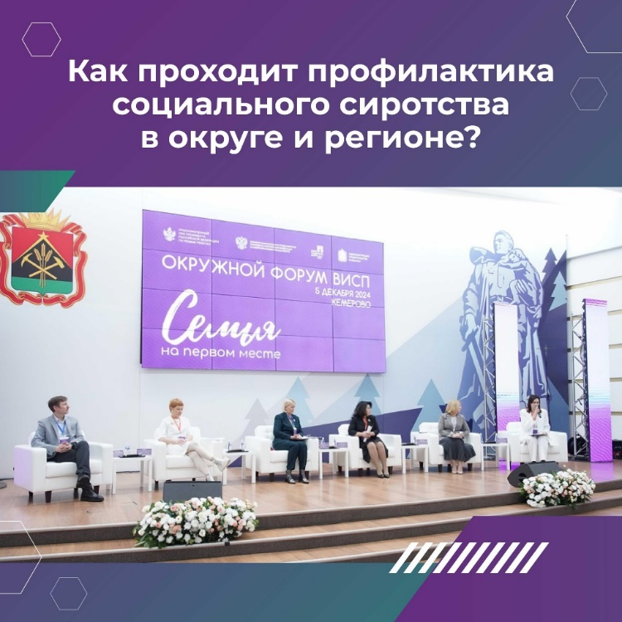 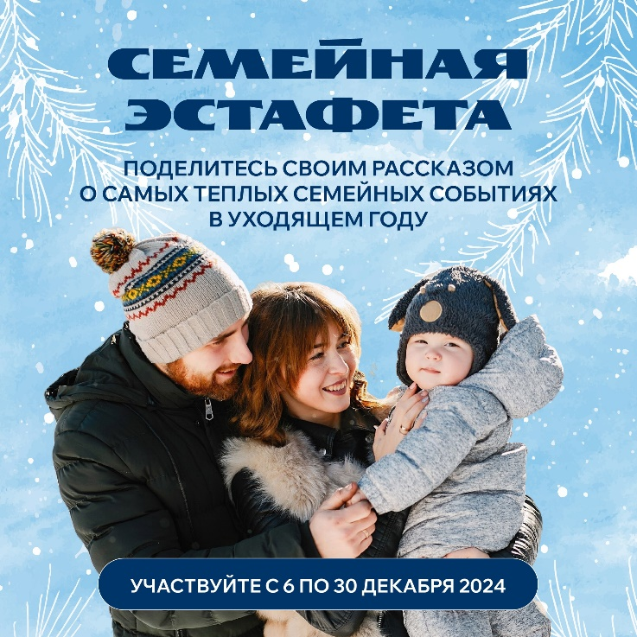

👨‍👩‍👧‍👦Семья — это любовь на всю жизнь!  
  
Год семьи в нашей стране завершается, и за это время появилось немало добрых традиций. Давайте вспомним их вместе – участвуйте в большой предновогодней семейной эстафете!  
Для участия нужно:  
⃣написать пост с рассказом о важных семейных событиях или делах для семей за год  
⃣добавить доброе семейное пожелание друзьям, близким, коллегам, чтобы передать им эстафету на 2025 год  
⃣добавить к рассказу фото или видео  
⃣поставить хештеги [#СамыйСемейныйГод](https://vk.com/feed?section=search&q=%23%D0%A1%D0%B0%D0%BC%D1%8B%D0%B9%D0%A1%D0%B5%D0%BC%D0%B5%D0%B9%D0%BD%D1%8B%D0%B9%D0%93%D0%BE%D0%B4) [#ГодСемьи](https://vk.com/feed?section=search&q=%23%D0%93%D0%BE%D0%B4%D0%A1%D0%B5%D0%BC%D1%8C%D0%B8)  
Лучшие рассказы будут опубликованы на сайте и в соцсетях Года семьи!

**Через платформу обратной связи (ПОС) граждане могут направлять обращения в государственные органы и органы местного самоуправления по широкому спектру вопросов, а также участвовать в опросах, голосованиях и общественных обсуждениях.**Направить обращение в ПОС можно через:  
форму на портале «Госуслуг»;  
мобильное приложение «Госуслуги. Решаем вместе»;  
виджеты на сайтах органов власти субъектов РФ.  
Обращения рассматриваются дистанционно. Нет необходимости решать, в какой орган власти обратиться для решения той или иной проблемы. Для этого достаточно написать сообщение на портале «Госуслуг», а специалисты, работающие в ПОС, перенаправят его в нужную организацию.  
Важно — в одном обращении можно описать только одну проблему или задать только один вопрос. Если заявителя интересует несколько вопросов, каждый из них должен быть направлен в отдельном обращении.  
Ответ на обращение придёт в личный кабинет, а также на электронную почту. После получения ответа есть возможность оценить качество решения проблемы.

Декабрь 2024

3

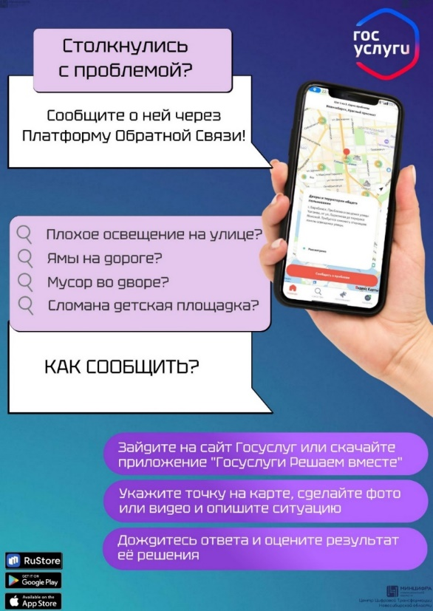

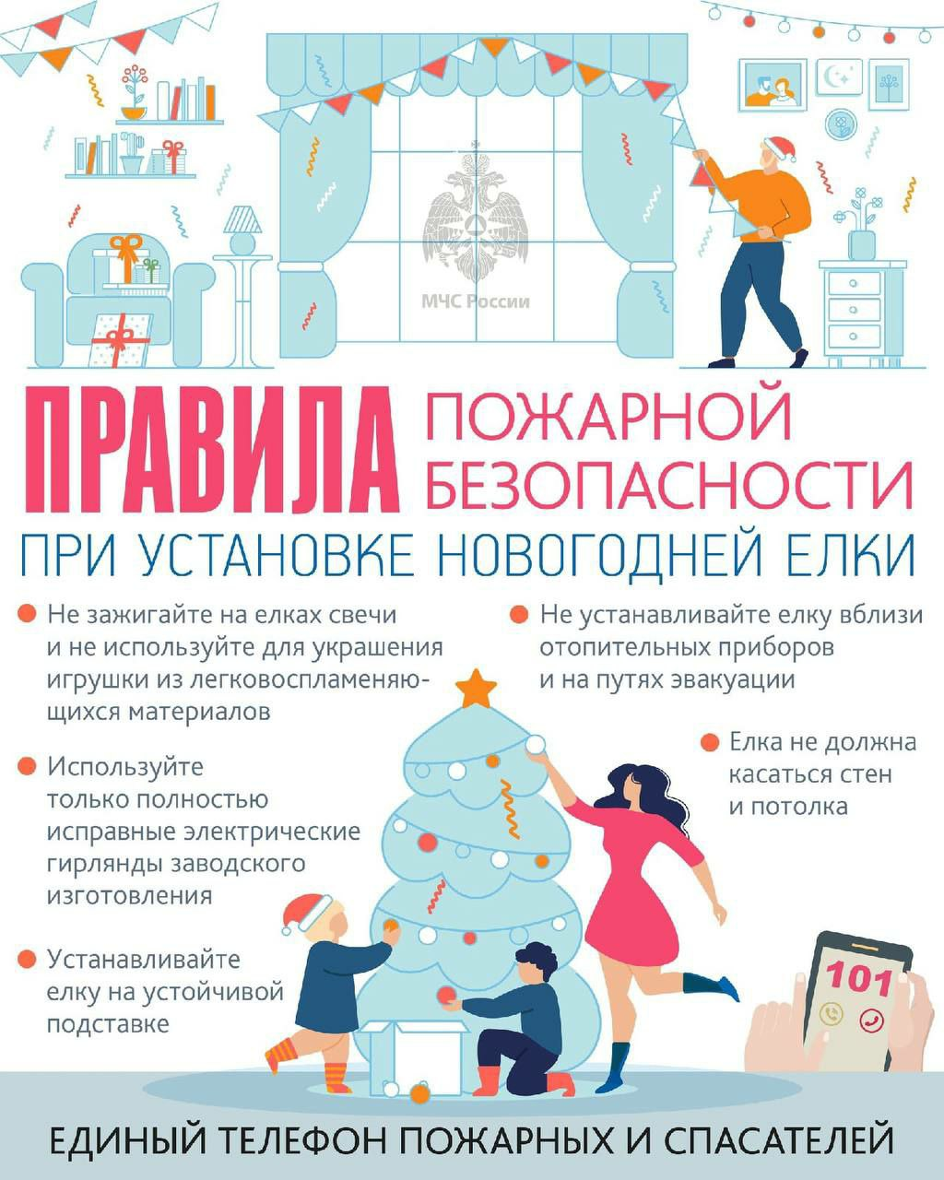 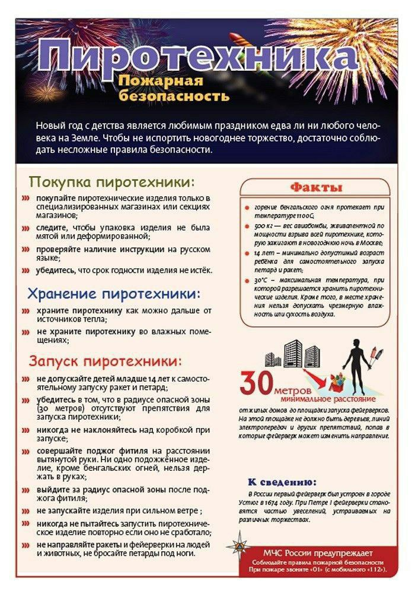

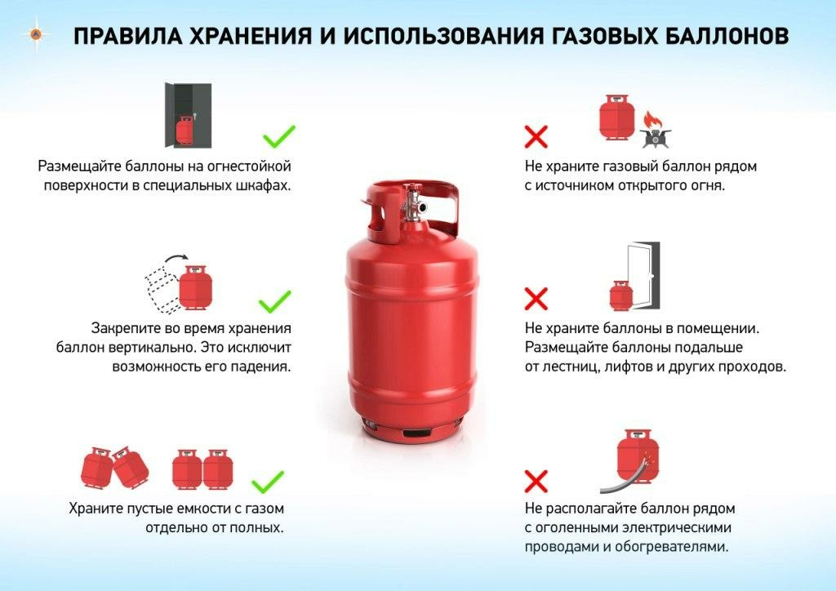

Декабрь 2024

4

С 9 декабря в Новосибирской области началась смена операторов автоматизированной системы учета и оплаты проезда в транспорте  
Работавшую ранее платежную систему «Золотая корона» заменит «СберТройка». Замена социальных карт не требуется.  
По информации сайта Министерства транспорта и дорожного хозяйства Новосибирской области [https://clck.ru/3FA2Pr](https://vk.com/away.php?to=https%3A%2F%2Fclck.ru%2F3FA2Pr&post=-203531047_7561&cc_key=&track_code=37908186xmkc1p1pKVuMloL9Wcwc_W4c_zFQyMHy4zWUfuaFLwm8UxuEnWx7WYuThspomUGIDB_5XDG6)

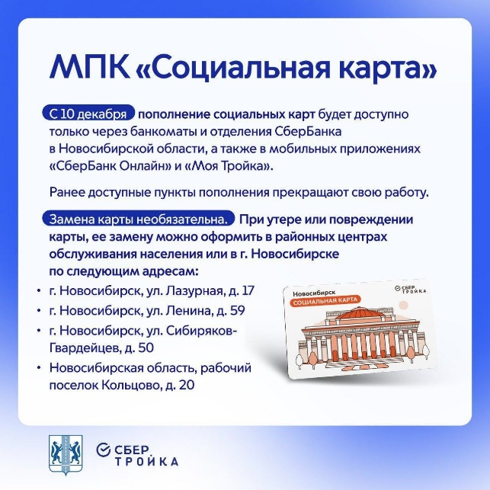 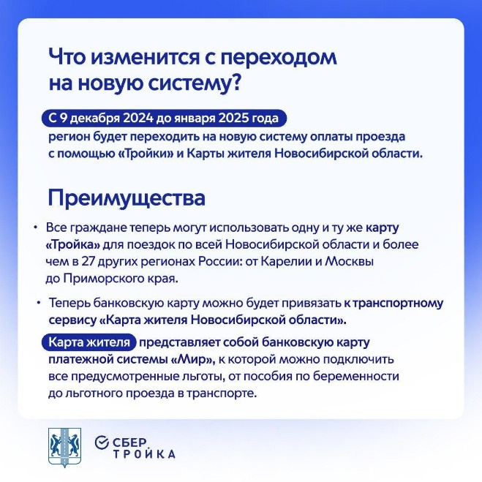

|  |  |  |
| --- | --- | --- |
| *ВБ* | Адрес учредителя:  633246, Новосибирская область, Искитимский район, д.Бурмистрово, ул.Центральная, 22аТел.8 383 43 74182 | Тираж 10 экз  Распространяется бесплатно  http://burmistrovsky.nso.ru/ |